Truoc anh.
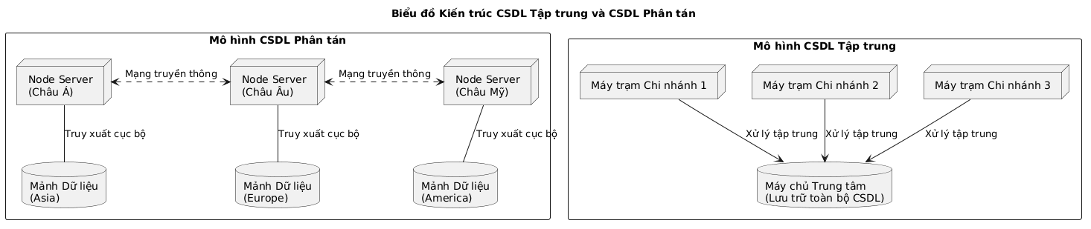
Sau anh.

